Abstract della ricerca

La ricerca qui presentata mira a fornire una serie di standard di misurazione più intuitivi e quantitativi per i ricercatori in materia di protezione del patrimonio culturale e archeologico costituendo un riferimento per la successiva ottimizzazione delle immagini digitali.
Tutte le fasi di un processo di acquisizione in alta risoluzione, dalla raccolta di coordinate fino alla restituzione realistica dei materiali, dipendono fortemente dalla strategia di ripresa fotografica e dalla qualità delle fotografie. L'immagine è influenzata da molteplici fattori, ad iniziare da quelli oggettivi come la luce, il tempo atmosferico e la trasparenza dell’aria, molto difficili da modificare. Un ruolo centrale è rivestito dal “controllo” ambientale da parte del fotografo, anche attraverso la regolazione della macchina fotografica e delle relative attrezzature, nonché del processo operativo. Proprio prestando attenzione a questi punti chiave, è possibile ottenere una qualità fotografica migliore e svolgere un ruolo fondamentale nella successiva elaborazione.

Uno degli aspetti centrali affrontati nella tesi è la fase delle riprese outdoor, con un'attenzione particolare alla correlazione tra la posizione del sole e la qualità delle fotografie acquisite. Questo articolo introdurrà dettagliatamente questo argomento, presentando due esperimenti mirati a confermare e approfondire ulteriormente questa relazione.
Il ruolo del soleggiamento nelle acquisizioni in alta risoluzione per la documentazione dei beni culturali

Per le riprese gigapixel o fotogrammetria outdoor, la principale fonte di luce è il sole. L’apparato visivo ci ha fornito una comprensione approfondita dell'alternanza tra luce e buio, così come dei processi di percezione spaziale. Sappiamo tutti che il sole sorge ad est e tramonta ad ovest, che durante l'alba e il tramonto la luce è più morbida e meno intensa, e che le ombre sono meno scure e più lunghe. Al contrario, a mezzogiorno, la luce è più intensa, le ombre sono più scure e più corte.
Tuttavia, nella pratica delle riprese, ci troviamo di fronte a diverse situazioni a causa della variazione della posizione del sole nel corso dell'anno. Per evitare forti ombre sulla superficie dell'edificio , è fondamentale calcolare accuratamente il cambiamento nel processo di illuminazione solare, considerando parametri come la posizione e l'altezza del sole prima dello scatto. È essenziale comprendere con precisione le coordinate, l'ora, la direzione e altre informazioni relative all'oggetto da riprendere.
Questo approccio, più teorico e rigoroso, assicura riprese più efficienti, evitando potenziali problemi derivanti dal movimento del sole, come ombre indesiderate causate dalla luce diretta o ombre accentuate dovute all'illuminazione laterale.
Inoltre, per sottolineare ulteriormente l'importanza del calcolo del processo di movimento del sole, sono stati condotti due esperimenti confrontando l'influenza dell'angolo di altitudine del sole e della direzione del movimento del sole sulla qualità dell'immagine. L'Arco di Tito è stato utilizzato come esempio di ricerca per un'acquisizione gigapixel.
Questi calcoli precisi non solo migliorano la qualità complessiva delle immagini, ma contribuiscono anche a evitare complicazioni legate al cambiamento delle condizioni di luce durante la ripresa. In definitiva, un approccio più scientifico e attento al calcolo del movimento del sole ottimizza il processo di ripresa gigapixel, garantendo risultati più veloci, dettagliati e privi di problemi causati dal movimento della fonte di luce principale.
Le coordinate dell'Arco di Tito sono latitudine 41.8906761N e longitudine 12.4885865 E.(fig.01) 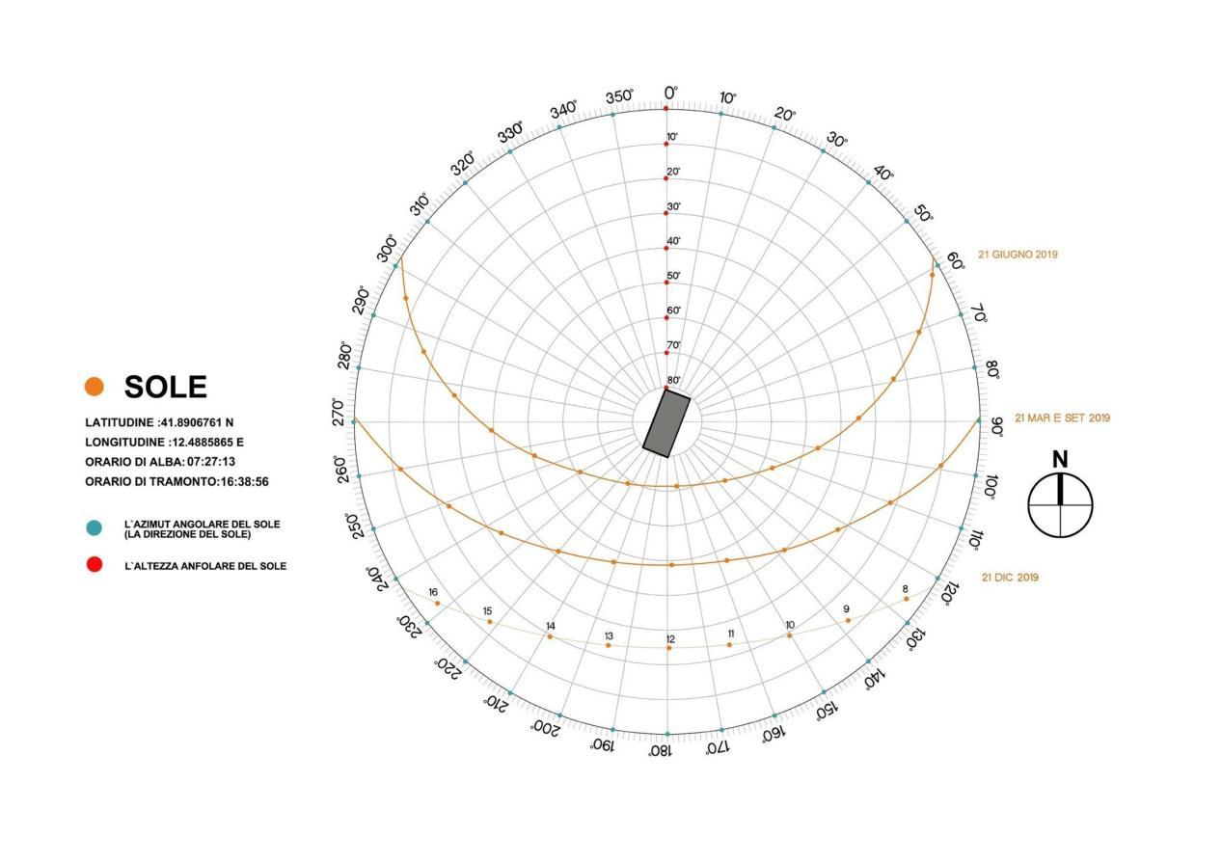
fig.01

Prima ripresa
Macchina fotografia :Nikon D800
Obiettivo: AF Micro-Nikkor 200mm f/4DIF-E
Meteo:Sereno
Data di ripresa:24.05.2019 (fig.02)
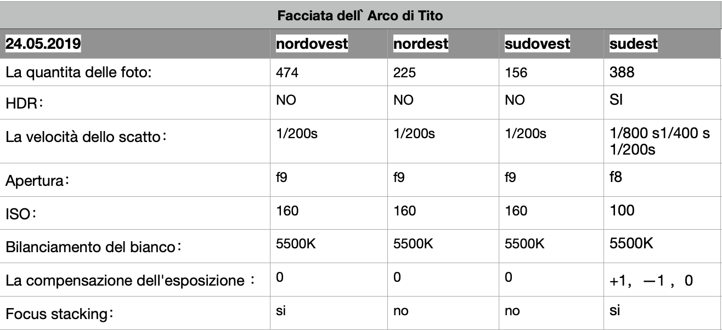
fig.02

La prima ripresa, effettuata il 24 maggio 2019, presentava un difetto significativo: i parametri della fotocamera e la sequenza di ripresa non erano stati adeguatamente regolati in base all'angolo di altitudine del sole e alla traiettoria del suo movimento. L'analisi dei risultati di queste riprese ha evidenziato la presenza di un'ampia area di ombre sulla facciata dell'edificio.
Il contrasto della luce sulla superficie dell'edificio risultava eccessivamente marcato, con una considerevole perdita di dettagli. Durante la fase di post-elaborazione nel software PTGui, a causa della lunga durata della ripresa, la posizione dell'ombra ha subito variazioni nel tempo, spostandosi sull'edificio. Questo ha comportato difficoltà nell'allineamento automatico dell'immagine nel software PTGui, rendendo necessario un allineamento manuale. L'allineamento di foto ad alta risoluzione ha influenzato anche la scala e le dimensioni dell'edificio, impossibilitando il ripristino accurato delle sue dimensioni reali e provocando una notevole perdita di dettagli.

Seconda ripresa
Per dimostrare l'importanza del calcolo del percorso del sole per la fotografia ,sei mesi dopo, è stata eseguita una seconda ripresa. Questa volta, grazie a un calcolo accurato dell'altezza e della traiettoria del sole, sono stati regolati attentamente i parametri della fotocamera e la sequenza di ripresa. L'obiettivo era evitare le ombre indesiderate causate dalla luce solare diretta e le ombre forti dovute all'illuminazione laterale.
Macchina fotografia :Nikon D800
Obiettivo: AF Micro-Nikkor 200mm f/4DIF-E
Meteo:Sereno
Data di ripresa: 12.11.2019 (fig03)
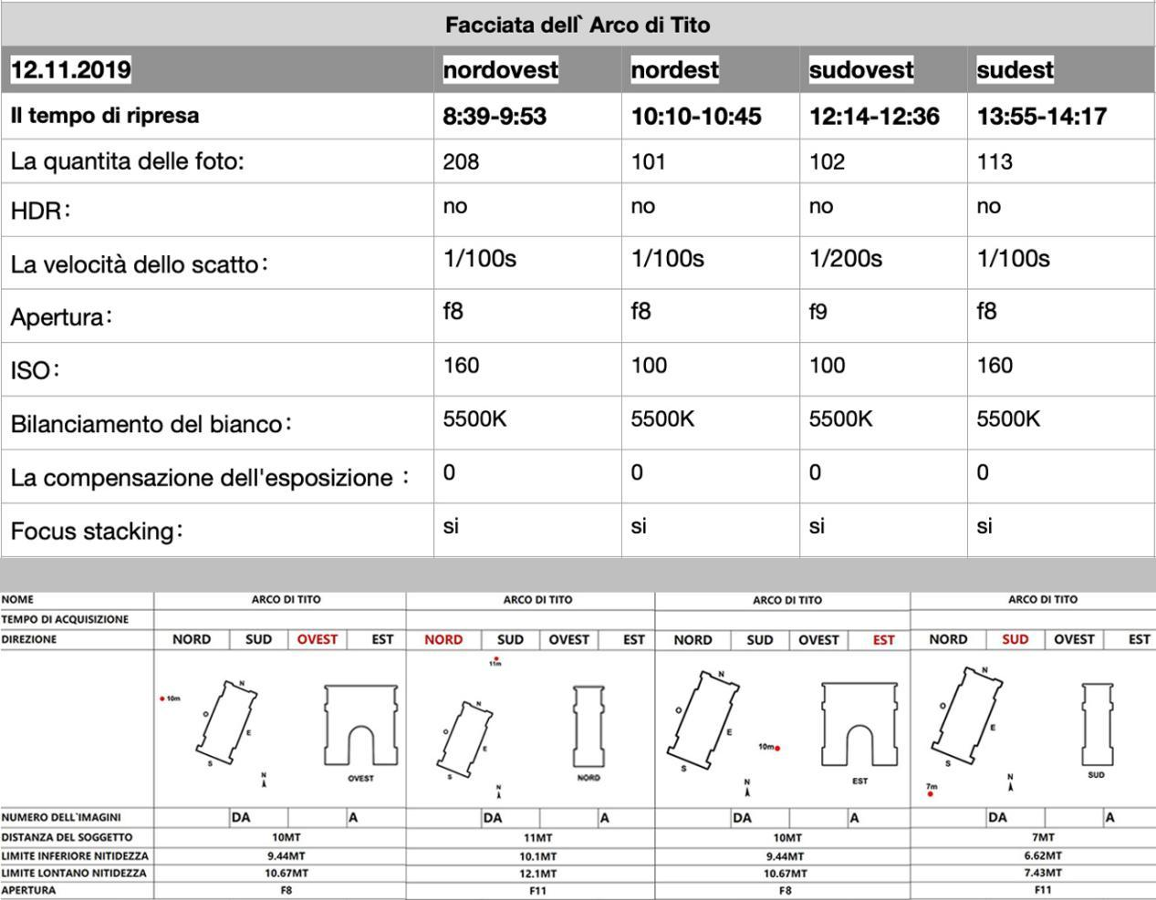
fig.03
La data della seconda ripresa è stata l’ 11 dicembre 2019.
L'orario era all'alba alle 07:27:13, e al tramonto alle 16:38:56 .
L'eliofania dell'11 dicembre ha raggiunto una durata di 9 ore, 11 minuti e 43 secondi, senza essere influenzata da condizioni meteorologiche estreme come nuvole o nebbia. Durante le fasi cruciali, 20-30 minuti all'alba e 20-30 minuti prima del tramonto, la temperatura di colore è di circa 2500K. Questa temperatura aumenta a circa 3500K dopo 45 minuti e raggiunge i 4000K dopo 90 minuti in entrambi i periodi. Questi dettagli sono fondamentali per comprendere e gestire la luce durante le riprese.

Tempo di ripresa
Per il caso studio di questa ricerca sono state acquisite le immagini gigapixel dei quattro prospetti dell'Arco di Tito. Per la realizzazione di foto gigapixel è necessario eseguire una serie di scatti che vengono successivamente combinati in un'unica immagine. Al fine di evitare notevoli differenze di temperatura di colore tra ciascuna foto, il tempo di ripresa di ogni facciata è stato limitato a 30 minuti, garantendo così un intervallo di variazione della temperatura di circa 500 K.
La fotocamera è stata impostata con un bilanciamento del bianco fisso, utilizzando un Datacolor Cube come riferimento su ogni facciata dell'Arco. Questo riferimento è stato impiegato per calibrare la temperatura del colore durante la fase di post-elaborazione dell'immagine.
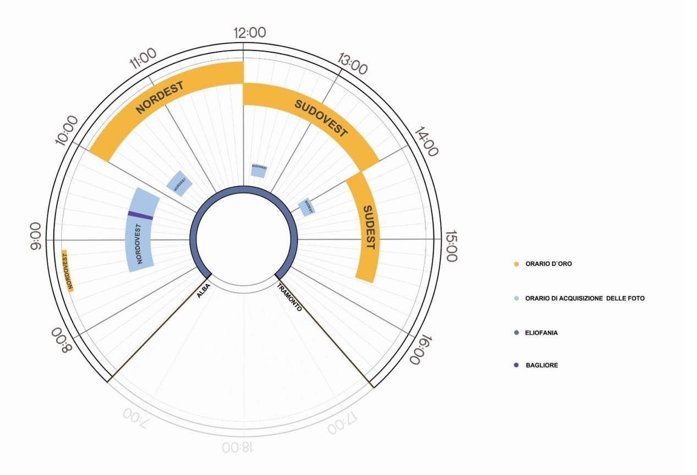
fig.04
Al fine di ottenere la migliore esposizione dell'immagine, il tempo di ripresa (Figura 04) è stato programmato dalle 8:27:13 alle 15:38:56, limitato a 7 ore, 11 minuti e 43 secondi, poiché durante questo periodo l'intensità della luce e la temperatura del colore erano considerate accettabili. Nel corso di queste 7 ore, sono state fotografate le quattro facciate dell'Arco di Tito, dando priorità agli scatti in controluce per evitare ombre marcate sulla superficie dell'edificio e ridurre al minimo la perdita di dettagli causata dai contrasti luminosi.

Il calcolo accurato dei tempi di ripresa, basato sul movimento del sole (utilizzando SUNEARTH TOOLS per il calcolo), è stato cruciale. Ad esempio, l'intervallo di tempo dalle 8:27:13 alle 8:57:13 è risultato il momento ideale per le riprese della facciata nord-ovest, poiché la foto non è stata influenzata dal bagliore della luce laterale. Tempi simili sono stati scelti per le altre facciate, garantendo una distribuzione uniforme della luce e minimizzando gli effetti negativi della retroilluminazione laterale.
Tuttavia, a causa di un problema tecnico durante le riprese sulla facciata nord-ovest, è stata necessaria una seconda sessione di riprese con una differenza temporale. Il tempo effettivo di ripresa per questa facciata è stato dalle 8:39 alle 9:53, con una durata totale di 74 minuti. Durante questo periodo, è emerso un bagliore alle 9:27, causando sovraesposizione parziale in alcune foto ( Figura 05).

fig.05.

Tutte le foto sono state scattate in formato RAW, consentendo il recupero delle zone difettose durante la post-elaborazione.
Per le altre facciate, i tempi di ripresa sono stati attentamente selezionati, garantendo esposizioni omogenee e dettagli ben conservati. Il risultato finale consiste in foto gigapixel nitide e una rappresentazione ottimale dello stato di conservazione dell'edificio. Nonostante le problematiche riscontrate, il processo di post-elaborazione è stato efficacemente utilizzato per compensare eventuali difetti e garantire la qualità complessiva dell'immagine.
Questa nuova approfondita pianificazione ha consentito di ottenere una seconda immagine di alta qualità, riducendo notevolmente le ombre indesiderate e preservando i dettagli dell'edificio. L'utilizzo di parametri ottimizzati ha semplificato anche il processo di post-elaborazione, garantendo una migliore riconoscibilità e allineamento automatico nel software PTGui. In conclusione, il calcolo accurato dell'altezza e della traiettoria del sole si è dimostrato essenziale per ottenere riprese di qualità superiore e minimizzare la perdita di dettagli durante la post-elaborazione.

Il Risutato

Nella seconda ripresa, l'angolo di altitudine del sole e la traiettoria del sole sono stati attentamente calcolati prima dello scatto. Il risultato finale ha mostrato un'esposizione omogenea e morbida nell'immagine gigapixel, fornendo un'ottima rappresentazione dello stato di conservazione dell'edificio.
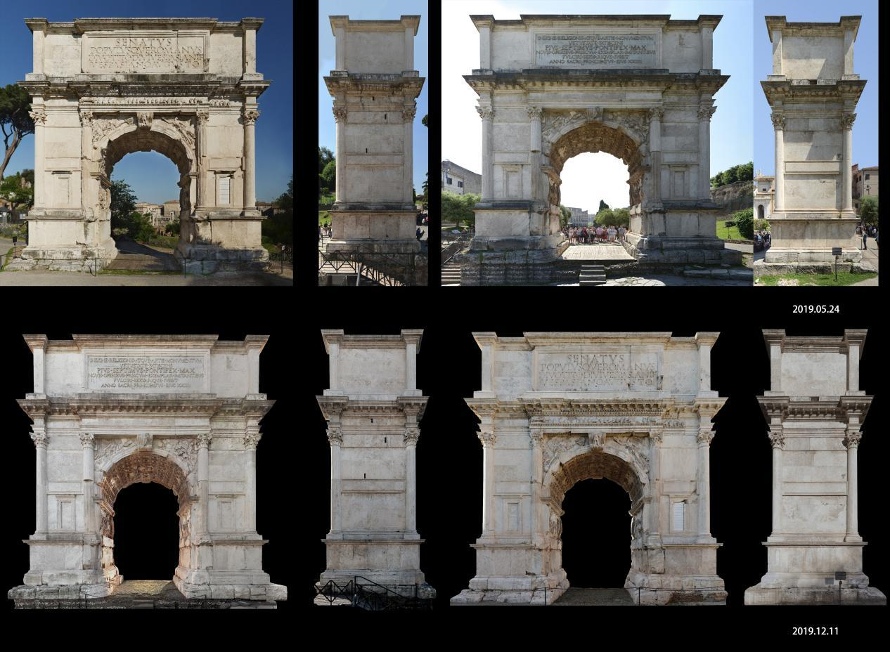
fig.06
Confrontando i risultati delle due riprese (Figura 06), emerge chiaramente che, senza il calcolo dell'angolo di altitudine del sole e della traiettoria, la prima ripresa presenta ampie zone d'ombra sulla facciata dell'edificio. La luce mostra un contrasto eccessivo sulla superficie, con una consistente perdita di dettagli. D'altro canto, nella seconda ripresa con il calcolo accurato dell'angolo di altitudine del sole, la luce è morbida e non si verificano ombre che compromettono i dettagli architettonici sulla superficie dell'edificio. Di conseguenza, i dettagli sono conservati in modo eccellente.
Questo confronto evidenzia chiaramente l'importanza del calcolo dell'altitudine e della traiettoria del sole. La pianificazione accurata di questi parametri è essenziale per ottenere risultati fotografici di alta qualità, garantendo una distribuzione uniforme della luce e la preservazione ottimale dei dettagli architettonici (fig07).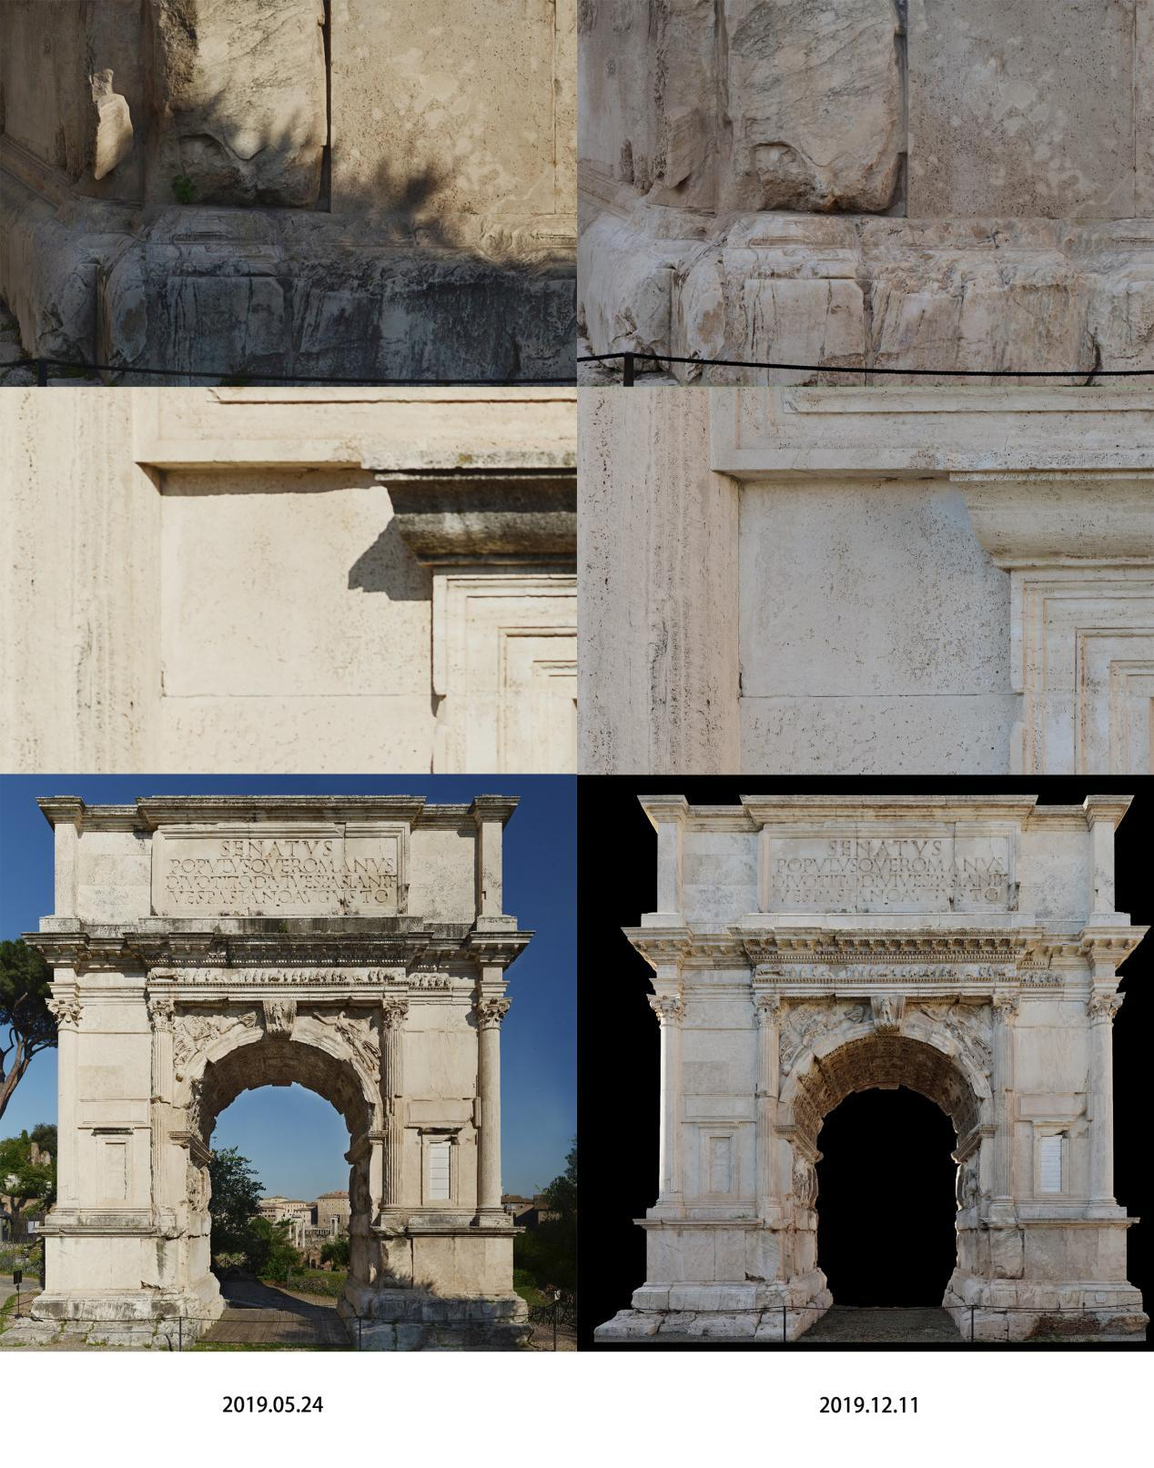
fig.07

La Conclusione
Nel contesto della fotografia Gigapixel, il calcolo e la considerazione dell'angolo di elevazione del sole emergono come elementi cruciali per garantire la qualità dell'immagine. L'angolo di elevazione del sole influenza direttamente le condizioni di illuminazione, e il successo di un'immagine Gigapixel dipende dalla precisa cattura e dal mantenimento di condizioni luminose adeguate.
Innanzitutto, il calcolo dell'angolo di elevazione del sole ci consente di prevedere e comprendere la posizione del sole nel cielo prima dello scatto, inclusa la sua altezza e direzione variabili. Questo calcolo fornisce informazioni cruciali su come le condizioni di illuminazione cambiano nel corso del tempo e delle stagioni. In fotografia Gigapixel, questa previsione è fondamentale per evitare errori dovuti al movimento del sole, come ad esempio evitare ombre indesiderate causate dalla luce diretta del sole e ombre accentuate causate dall'illuminazione laterale.
In secondo luogo, attraverso esperimenti pratici e confronti, abbiamo verificato l'impatto significativo dell'angolo di elevazione del sole sulla qualità dell'immagine. Regolare i parametri fotografici per adattarsi alle variazioni dell'angolo di elevazione del sole è operazione particolarmente critica ed utile, quando si fotografano le stesse strutture in momenti diversi dell'anno e del giorno. Ciò assicura che le immagini mantengono la coerenza in condizioni diverse, evitando distorsioni e perdite di dettagli dovute a differenze di illuminazione.
In sintesi, il calcolo preciso dell'angolo di elevazione del sole e la sua considerazione completa emergono come elementi chiave per il successo nella fotografia Gigapixel. La pianificazione dettagliata delle condizioni di illuminazione prima dello scatto consente un migliore controllo della qualità dell'immagine, garantendo la precisa cattura dei dettagli e ottenendo prestazioni eccezionali complessive.

Riferimenti - Sitografia
https://www.universofoto.it/migliore-orario-per-fotografare/ (Orari sbagliati.Francesco Marco.15marzo.2021 )
https://www.flarescape.com/blog/foto-orario-migliore (A che ora scattare le foto.flarescape.31Giugno2018)
https://www.universofoto.it/qual-e-lorario-migliore-per-fotografare/ (Quale e`l`orario migliore per fotografare.Francesco De Marco. 1giugno2020)
http://www.lucalagana.it/come-scegliere-lorario-migliore-per-scattare-fotografie/ (Come scegliere l`orario migliore per scattare fotografie.Luca Lagana.26 maggio 2013)
https://www.everydaycoffee.it/2021/03/golden-hour-che-cose-e/ (Golden hour: cos’è e perché è importante per le foto l’orario del tramonto? Francesco Giagnorio.1Marzo.2021)

